Conferința
“Cooperarea Republicii Cehe cu Republica Moldova în Sectorul Medical”

Asociația producătorilor și furnizorilor de dispozitive medicale reunește peste 100 de producători și furnizori de produse extrem de inovatoare. Împreună cu membrii săi, Asociația a introdus o ofertă completă de soluții medicale cehe și o prezintă prin intermediul spitalului 3D.
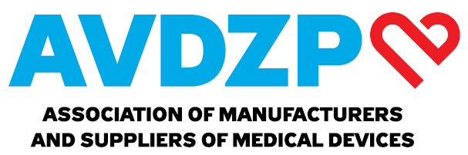
Web: www.avdzp.cz
3D hospital: www.avdzp.cz/vrcatalogue
E-mail: petr.foit@avdzp.cz

Carebot s.r.o. creează un sistem de recomandare bazat pe inteligență artificială care îmbunătățește semnificativ calitatea și eficiența diagnosticelor medicilor din imaginile cu raze X.
Web: www.carebot.com/en/carebot
E-mail: matej.misar@carebot.com
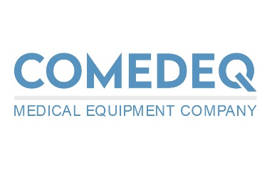
Comedeq s.r.o. este specializată în proiecte de asistență medicală primară la cheie, cum ar fi chirurgie de o zi, puncte de lucru dermatologice, spitale mobile de teren și altele.
Web: www.comedeq.com
E-mail: horak@comedeq.com
EGO Zlín s.r.o. este un producător și distribuitor de sisteme complexe de protecție biologică, sisteme logistice și de decontaminare pentru medicina de urgență sau tratamente pe termen lung.
Web: www.egozlin.cz/en/
E-mail: maximova@egozlin.cz
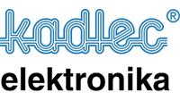
Kadlec - elektronika, s.r.o. dezvoltă și produce sisteme și echipamente de gestionare a cozilor de așteptare, texte digitale și panouri grafice cu LED-uri, chioșcuri de autoplata, ecrane industriale tactile inteligente, ceasuri și sisteme de ceasuri sincronizate.
Web: www.kadlecelektro.cz/en/
E-mail: info@kadlecelektro.cz
LINET s.r.o. este un important producător european de paturi de spital și de îngrijire. Succesul companiei se bazează pe inovații care contribuie la îmbunătățirea standardelor de asistență medicală în peste 100 de țări din întreaga lume.
Web: www.linet.com
E-mail: marta.fivebrova@linet.com
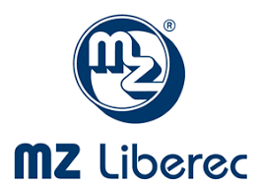
MZ Liberec a.s. proiectează, produce, furnizează și instalează sisteme de distribuție a gazelor medicale. Compania echipează săli de operație, secții de terapie intensivă, secții de anestezie-reanimare și secții standard de internare.
Web: www.mzliberec.cz/en
E-mail: vaclav.rohlena@mzliberec.cz
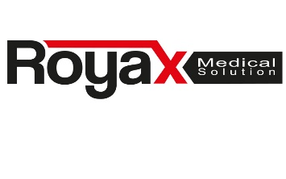
Royax s.r.o. produce echipamente medicale, în special echipamente medicale de asistență urgentă, transport de pacienți și soluții medicale complexe (ambulanțe, autobuze, bărci SAR).
Web: www.royax.eu
E-mail: j.peska@royax.eu

